TGRJ系列高压电动机固态软起动器

6KV 、10KV/200kW –15000kW

使用说明书

湖北襄阳腾辉电气制造有限公司

安全警告：

软起动器是高压设备，有潜在的能伤害人的电压，必须由经过授权和培训的人员来操作和维护。
高压停电以后，由于电机上的感应高压，仍有危险，应泄放电以后才能操作。
高压开关柜和软起柜的联锁，以及软起柜内的连锁，是保证安全的重要措施，不可忽略。
软起柜有高压电源和控制电源，断开高压电源时，还要注意控制电源是否断开，切勿贸然操作。
补偿电容器的应用
用于提高功率因数的无功功率补偿电容器，只能连接在软起动器的输入端，不得连接在输出端，否则将损坏软起动器中的可控硅功率器件。
兆欧表检测绝缘
不得用兆欧表测量软起动器输入与输出间的绝缘电阻，否则可能因过压而损坏软起动器的可控硅和控制板。
可以用兆欧表测量软起动器的相间绝缘和相对地绝缘，但应预先用三根短路线分别将三相的输入端与输出端短接，并拔掉控制板上的所有插头。
测量电机绝缘时，也应遵守上述原则。

目录

一 概述
二 技术性能和指标
三 工作原理
四 特点
五 操作使用说明
六 端子说明
七 安装调试
八 常见故障处理方法
九 软起动柜外型

一、概述
TGRJ系列中高压电动机固态软起动装置(以下简称软起动装置)，主要适用于鼠笼式异步、同步电动机的起动和停止的控制与保护。它采用高质量串联用晶闸管，无级控制输出电压、使电动机平稳地起动和停止。它具有过载、缺相、起动峰值过流等故障保护功能，使用它能有效地避免因电动机起动电流过大给电网带来的有害冲击、能在有限的电网容量下正常使用大功率电机并延长其使用寿命。
- 型号说明
TGRJ

辅助代号： A-异步电动机

B-同步电动机
适配电机电压，单位：千伏

适用于电机功率容量，单位：KW

设计序号

产品代号:襄樊腾辉高压固态起动器

2.使用条件
供电电源：三相交流6KV-10KV（+10% -15%）50HZ
适用电机：三相异步电动机（鼠笼型）、同步电动机等
起动频度：频繁起动
冷却方式：自然冷却或强迫冷却
进出线方式：用户任选
防护等级：IP20（自冷），IP00（风冷）特殊要求另行定制。
环境条件：海拔不超过1000米，超过时需降低条件使用
环境温度：-25℃— +45℃
最大相对温度：95%无冷凝
无腐蚀性气体，元导电尘埃，无剧烈震动（小于0.5G），通风良好
如需特殊环境的产品，请订货时另提技术要求。
二 、技术性能和指标
项目 | 功能和指标
产品标准和认证 | ISO9001
功率范围 | 200kW～15000KW
额定工作电压 | 1KV～15KV
软起动器压降 | 带旁路接触器时，小于3V
晶闸管触发技术 | 光纤或CT触发
额定短路承受能力 | ≥20KA
过载能力 | 500% 30S 120%长期
限流起动电流 | 100～500%，用户可视负载轻重调整
斜坡电压起动时间 | 0～120S
可调最大电流 | 100～500%
停车制动控制方法 | 自由停车，软停车、制动停车
保护和监控 | 运行过流保护、电动机热过载保护、相电流不平衡保护、缺相保护、过热保护。
通信功能 | 标准RS485接口

三、工作原理
晶闸管高压软起动装置，实际是串接在三相交流相电压与三相交流异步（及同步）电动机输入端之间。通过同时调节三个独立的反并联晶闸管阀组件的延时导通电角度、来改变三相异步电动机（及同步）的交流输入电压幅值，因此改变了三相输入交流电流的有效值从而达到恒流起动或者按一定斜率变化曲线起动或停车的目的。
当起动完成后，三相旁路接触器J自动吸合，电动机投入电网运行（见图1）。输入/输出电压波形和电流变化的波形(见图2)。

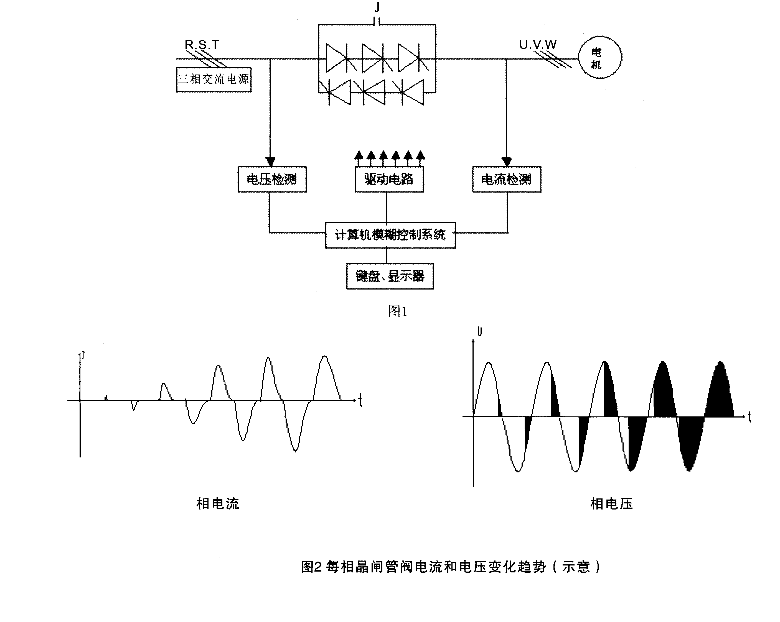

四、装置的特点
装置采用组件式结构，模块化安装方式。具有多重过电压吸收、保护技术。
瞬态的dv/dt,雷电冲击电压、操作波过电压等暂态过度过程进行多层限幅钳位。对di/dt、阀开通、阀关断过程的均压都有独到的措施和方法。
采用高抗干扰的数字式触发器，CT隔离传输触发脉冲，使高压装置与低压装置做得一样，安全可靠。
五、操作使用
1）、软起动器的控制模式
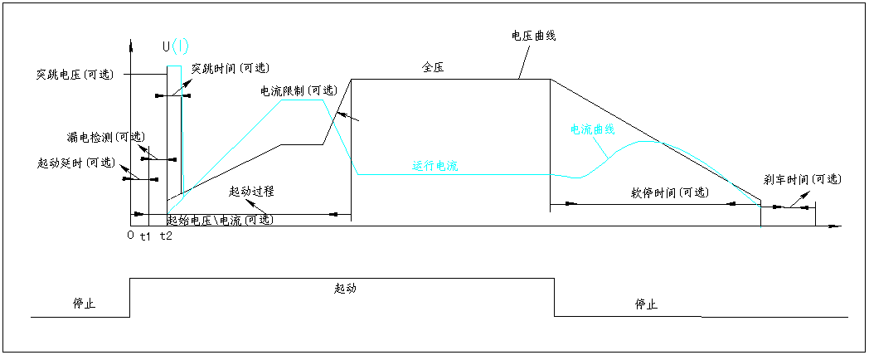
TGRJ系列软起动器有多种起动方式：限流软起动、电压线性曲线起动、电压指数曲线起动、电流线性曲线起动，电流指数曲线起动；多种停车方式：自由停车、软停车、制动刹车，软停+制动刹车，还具有点动功能。用户可根据负载不同及具体使用条件选择不同的起动方式和停车方式。
1、 限流软起动
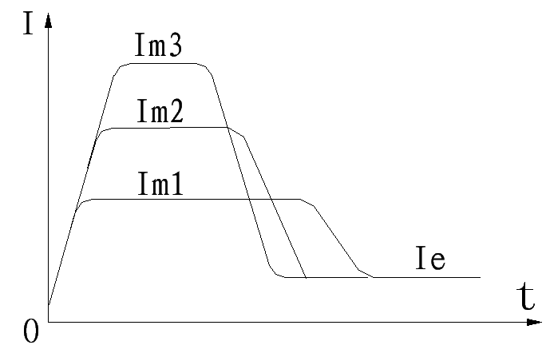
使用限流软起动模式时，起动时间设置为零，软起动器得到起动指令后，其输出电压迅速增加，直至输出电流达到设定电流限幅值Im，输出电流不再增大，电动机运转加速持续一段时间后电流开始下降，输出电压迅速增加，直至全压输出，起动过程完成。
参数 | 名称 | 范围 | 设定值 | 出厂值
1M04 | 起动时间 | 0～120S | 0 | 10
1M05 | 限流倍数 | 100～500%Ie | — | 300
注： “---”表示用户自己根据需要进行设定(下同)。
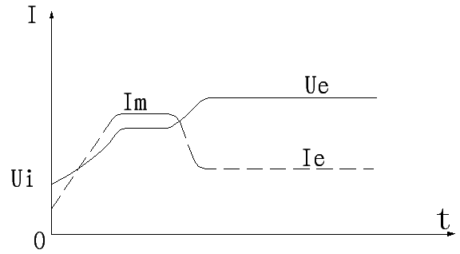
2、电压指数曲线
输出电压以设定的起动时间按照指数特性上升，同时输出电流以一定的速率增加，当起动电流增至限幅值Im时，电流保持恒定，直至起动完成。
使用此模式时，需同时设定起动时间和限流倍数。
参数 | 名称 | 范围 | 设定值 | 出厂值
1M00 | 起动方式 | 0～3 | 0 | 0
1M03 | 起始电压 | 20～100%Ue | --- | 30%
1M04 | 起动时间 | 0～120S | --- | 10
1M05 | 限流倍数 | 100～500%Ie | --- | 300
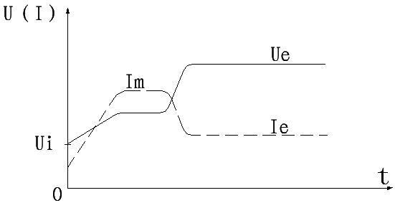
3、电压线性曲线
输出电压以设定的起动时间按照线性特性上升，同时输出电流以一定的速率增加，当起动电流增至限幅值Im时，电流保持恒定，直至起动完成。
使用此模式时，需同时设定起动时间和限流倍数。
参数 | 名称 | 范围 | 设定值 | 出厂值
1M00 | 起动方式 | 0～3 | 1 | 0
1M03 | 起始电压 | 20～100%Ue | --- | 30%
1M04 | 起动时间 | 0～120S | --- | 10
1M05 | 限流倍数 | 100～500%Ie | --- | 300
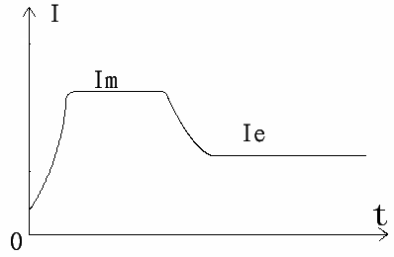
4、电流指数曲线
输出电流以设定的起动时间按照指数特性上升，当起动电流增至限幅值Im时，电流保持恒定，直至起动完成。
使用此模式时，需同时设定起动时间和限流倍数。
参数 | 名称 | 范围 | 设定值 | 出厂值
1M00 | 起动方式 | 0～3 | 2 | 0
1M03 | 起始电流 | 20～100%Ie | --- | 30%
1M04 | 起动时间 | 0～120S | --- | 10
1M05 | 限流倍数 | 100～500%Ie | --- | 300

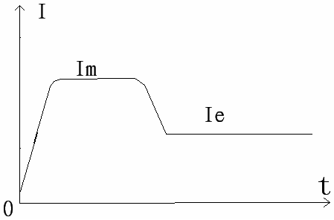
5、电流线性曲线
输出电流以设定的起动时间按照线性特性上升，当起动电流增至限幅值Im时，电流保持恒定，直至起动完成。
使用此模式时，需同时设定起动时间和限流倍数。

参数 | 名称 | 范围 | 设定值 | 出厂值
1M00 | 起动方式 | 0～3 | 3 | 0
1M03 | 起始电流 | 20～100%Ie | --- | 30%
1M04 | 起动时间 | 0～120S | --- | 10
1M05 | 限流倍数 | 100～500%Ie | --- | 300
6、 突跳转矩软起动
突跳转矩软起动模式主要应用在静态阻力比较大的负载电动机上，通过施加一个瞬时较大的起动力矩以克服大的静摩擦力矩。该模式下输出电压迅速达到设定的突跳电压，当达到预先设定的突跳时间后降为起始电压，再根据所设定的起始电压\电流、起动时间平稳起动，直至起动完成。
参数 | 名称 | 范围 | 设定值 | 出厂值
1M03 | 起始电压\电流 | (20-100%)Ue\ (20-100%)Ie | --- | 30
1M01 | 突跳电压 | 20～100%Ue | --- | 20
1M02 | 突跳时间 | 0～2000mS | --- | 0

使用突跳转矩起动模式时必须与其它软起动方式配合使用，而且要设置突跳电压和突跳时间。
7、 自由停车
当软停车时间(1M07)和刹车时间(1M09)同时设置为零时为自由停车模式，软起动器接到停机指令后，首先封锁旁路接触器的控制继电器并随即封锁主电路晶闸管的输出，电动机依负载惯性自由停机。
参数 | 名称 | 范围 | 设定值 | 出厂值
1M07 | 软停时间 | 0～120S | 0 | 0
1M09 | 刹车时间 | 0～250S | 0 | 0

8、软停车
当软停车时间设定不为零时，在全压状态下停车则为软停车，在该方式下停机，软起动器首先断开旁路接触器，软起动器的输出电压在设定的软停车时间内逐渐降至所设定的软停终了电压值，软停车过程结束起动器转为刹车制动状态(刹车时间不为零)或自由停止。
参数 | 名称 | 范围 | 设定值 | 出厂值
1M07 | 软停时间 | 0～120S | --- | 0
1M08 | 软停终止电压 | 20～60%Ue | --- | 20
1M09 | 刹车时间 | 0～250S | 0 | 0
9、 制动刹车
当软起动器设置了刹车时间(1M09功能项)并且选择了刹车时间继电器输出，则当软起动器自由停止后，刹车时间继电器输出信号在停(刹)车时间内保持有效。用该时间继电器输出信号控制外置制动单元或机械抱闸电气控制单元。

参数 | 名称 | 范围 | 设定值 | 出厂值
1M07 | 软停时间 | 0～120S | 0 | 0
1M09 | 刹车时间 | 0～250S | --- | 0
C12 | 继电器K1功能 | 0～8 | 4 | 3
C14 | 继电器K2功能 | 0～8 | 4 | 7

10、 软停+制动刹车
当软起动器设置了软停时间，并且设置了刹车时间，软起动器首先断开旁路接触器，软起动器的输出电压在设定的软停车时间内逐渐降至所设定的软停终了电压值，软停车过程结束后在所定的刹车时间内刹车。
参数 | 名称 | 范围 | 设定值 | 出厂值
1M07 | 软停时间 | 0～120S | --- | 0
1M08 | 软停终止电压 | 20～60%Ue | --- | 20
1M09 | 刹车时间 | 0～250S | --- | 0
C12 | 继电器K1功能 | 0～8 | 4 | 3
C14 | 继电器K2功能 | 0～8 | 4 | 7

2）控制、设置及操作
1、按键功能说明
注：一旦数据写入将一直保持到下一次修改，不受掉电影响。
符 号 | 名 称 | 功能说明
— | 确认键 | 进入参数菜单，确认需要修改数据的参数项
∧ | 递增键 | 参数项或数据的递增
∨ | 递减键 | 参数项或数据的递减
C | 退出键 | 确认修改的参数数据并退出参数项，退出参数菜单
RUN | 运行键 | 键操作有效时，用于运行操作，并且端子排X1的3、5端子短接。
STOP | 停止键 | 键操作有效时，用于停止操作，故障状态下按STOP键4秒以上可复位当前故障。

2、 修改参数项操作流程

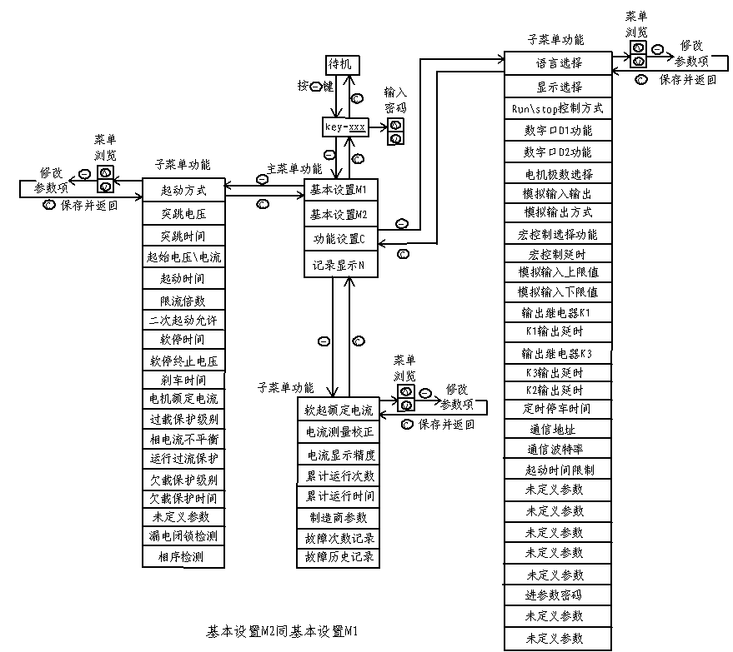
3、 修改参数操作举例 (修改突跳时间)
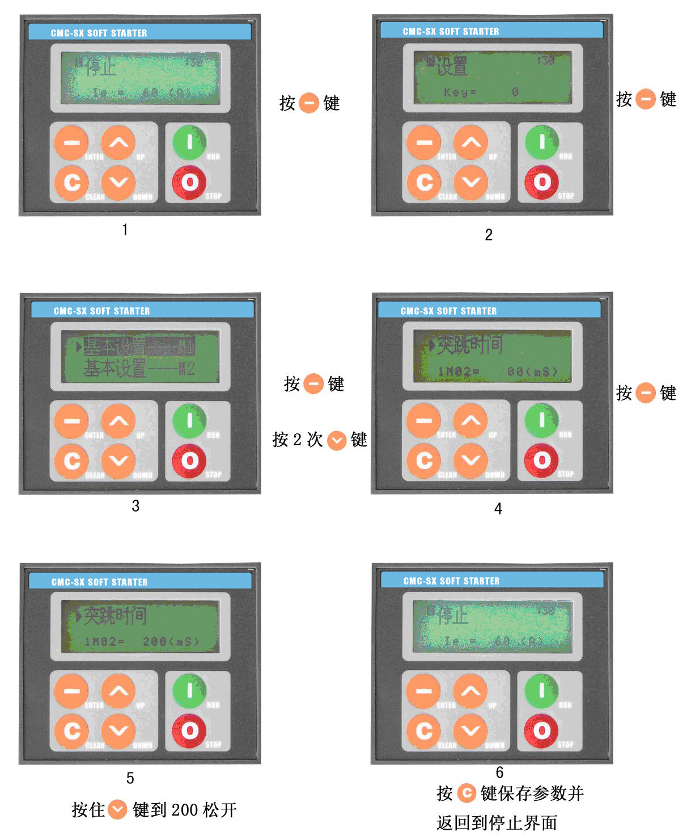
4、 运行显示
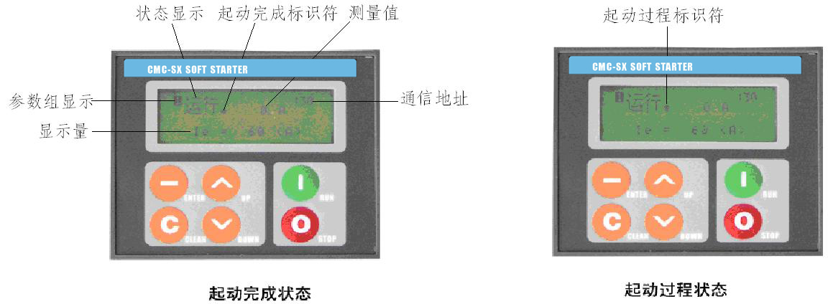

六、端子说明
TGRJ系列软起动器有24个外引控制端子，为使用户实现外部信号控制、远程控制及系统控制提供方便。
端 子 号 |  |  | 端 子 名 称 | 说 明
主回路 | 1L1、3L2、5L3 |  | 交流电源输入端子 | 接三相交流电源
主回路 | 2T1，4T2，6T3 |  | 软起动输出端子 | 接三相异步电动机
控制  回路 | 模拟输出 | X1/1 | 模拟电流输出负 | 通过参数项C06、C07进行设定
控制  回路 | 模拟输出 | X1/2 | 模拟电流输出正 | 通过参数项C06、C07进行设定
控制  回路 | 数字输入 | X1/3 | COM | COM
控制  回路 | 数字输入 | X1/4 | 外控起动端子（RUN） | X1/3与X1/4短接则起动
控制  回路 | 数字输入 | X1/5 | 外控停止端子（STOP） | X1/3与X1/5断开则停止
控制  回路 | 数字输入 | X1/6 | 可编程数字口D1 | 通过参数项C03进行设定
控制  回路 | 数字输入 | X1/7 | 可编程数字口D2 | 通过参数项C04进行设定
控制  回路 | 电流检测 | X2/1 | L1相电流检测 | 检测L1相电流
控制  回路 | 电流检测 | X2/2 | L1相电流检测 | 检测L1相电流
控制  回路 | 电流检测 | X2/3 | L3相电流检测 | 检测L3相电流
控制  回路 | 电流检测 | X2/4 | L3相电流检测 | 检测L3相电流
控制  回路 | 模拟输入 | X2/5 | 外部信号地 | 外部输入电流的参考地
控制  回路 | 模拟输入 | X2/6 | 模拟输入 | 通过参数项C06进行设定
控制  回路 | RS 485-A | X2/7 | RS 485通讯正
控制  回路 | RS 485-B | X2/8 | RS 485通讯负
控制  回路 | K1继电器输出 | X3/1 | 可编程输出继电器  （默认为故障输出） | 输出有效时K11-K12闭合,接点容量 AC250V/5A， DC30V/5A
控制  回路 | K1继电器输出 | X3/2 | 可编程输出继电器  （默认为故障输出） | 输出有效时K11-K12闭合,接点容量 AC250V/5A， DC30V/5A
控制  回路 | K2继电器输出 | X3/3 | 旁路输出继电器 | 输出有效时K21-K22闭合,接点容量 AC250V/5A， DC30V/5A
控制  回路 | K2继电器输出 | X3/4 | 旁路输出继电器 | 输出有效时K21-K22闭合,接点容量 AC250V/5A， DC30V/5A
控制  回路 | K3继电器输出 | X3/5 | 可编程输出继电器 | 输出有效时K31-K32闭合,接点容量 AC250V/5A， DC30V/5A
控制  回路 | K3继电器输出 | X3/6 | 可编程输出继电器 | 输出有效时K31-K32闭合,接点容量 AC250V/5A， DC30V/5A
控制  回路 | 控制电源 | X3/7 | PE | 接大地
控制  回路 | 控制电源 | X3/8 | 控制电源 | AC110V---AC220V+15% 50/60Hz

七、 安装调试
警告：TGRJ软起动器，使高压设备，有潜在的能伤害人的电压。，必须有经过授权和培训过的人员来操作。高压停电以后，由于电机上可能有感应电压，仍有危险，应泄放后再操作。
7.1出箱检查
7.1.1 小心开箱，并检查设备是否在运输过程中被损坏，如果有损坏，请15天内写好报告并通知我公司。
7.1.2 检查是否在运输和搬运过程中有机械部件松动或断线、接线松动现象，发现上诉情况因通知我公司作相应处理。
7.2 安装接线
7.2.1安装时要遵循高压电器的安装规则，确保安装距离，水平放置，机柜前后都要留出一定空间距离，方便操作和维修。
7.2.2接地电缆要连接到起动柜下部的接地端子上，用欧姆表检查所有接地线之间的阻值，确保可靠接地。
7.3 绝缘强度和保护功能
7.3.1 一般情况下，用户最好不要对软起动器进行绝缘耐压试验。
7.3.2 保护功能试验的目的，是验证保护环节是否可靠，由于要模拟各种故障，该试验应在380V系统下进行。
八、常见故障处理方法
当起动时有不正常状况，起动器立即停机，操作键盘显示故障代码，用户可根据故障代码所对应的事故原因进行分析。在故障排除后，可通过复位键进行复位，使起动器回到起动准备状态。详见下表
故障代码表
软起动器有11种保护功能，当软起动器保护功能动作时，软起动器立即停机，LCD液晶显示屏显示当前故障。用户可根据故障内容进行故障分析。
故障  代码 | 故障名称 | 故障原因 | 处理方法
01 | 主电源缺相 | 在起动或进行中缺相？ | 检查三相电源是否可靠
02 | 相序错误 | 相序接反 | 调整相序或设置为不检测相序
03 | 参数丢失 | 设定参数丢失？ | 检查各功能项设置并重新设定
05 | 运行过流 | 负载突然加重？  负载波动太大？ | 调整负载运行状况  调整M13项
07 | 相电流不平衡 | 缺相或相电压不平衡， | 调整M12项
08 | 可控硅过热 | 内部散器过热？  机器通风不畅 | 检查风机是否可靠工件  降低起动频度  检查控制电源电压是否过低
09 | 内部禁止 | 违反操作规程 | 确认操作规程
10 | 起动超时 | 负载过重起动时间太短？限流幅制过小？ | 调整起动时间M04时间项  调整电流限幅制M05项
12 | 漏电闭锁保护 | 检测到有漏电？  电机与地绝缘阻抗过小。 | 调整设置可设置为不检测漏电  检查是否有漏电？
13 | 电子热过载 | 大电流持续时间过长  是否超载运行？ | 检查功能项电机电流设置是否有误？  是否超载?
14 | SCR异常 | SCR工作不正常？  软起动器输出缺相 | 检查SCR是否损坏？  检查软起动器输入输出是否缺相?

九 、软起动柜外型和内部结构
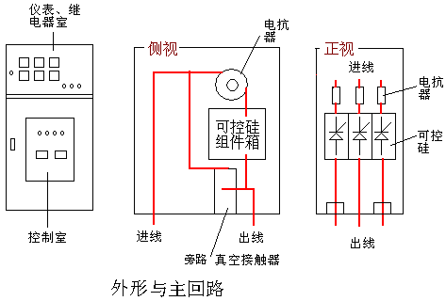

柜体尺寸（H*D*W）：2300mm*1500mm*1000mm
安装孔位如下图：770mm*1420mm


